

ИЗМЕЛЬЧИТЕЛЬ ВЕТОК «КВИСТ 2»

Инструкция по эксплуатации


Видео инструкции по сборке

БЛАГОДАРИМ ВАС ЗА ПРИОБРЕТЕНИЕ ПРОДУКЦИИ ТМ DUKKE!
В настоящем руководстве изложены основные технические данные, правила эксплуатации и техобслуживания измельчителя.
Измельчитель предназначен для непрофессионального использования и служит для измельчения веток на приусадебных участках и участках садоводов -любителей, с соблюдением всех требований Руководства по эксплуатации.
Продавец не несёт ответственности за повреждения, возникшие вследствие ненадлежащего использования измельчителя.
Измельчитель удобен и прост в эксплуатации. Работа с ним не требует специальной подготовки, но следует иметь в виду, что при обращении с ним необходимы определённые навыки.

Устройство сконструировано таким образом, что оно безопасно и надёжно, если эксплуатируется в соответствии с Инструкцией.

Прежде чем приступить к работе устройства прочтите и усвойте Инструкцию. Если Вы этого не сделаете, результатом может явиться травма или повреждение устройства. Предприятие - изготовитель постоянно совершенствует свои изделия, поэтому в настоящем Руководстве по эксплуатации могут быть не отражены некоторые конструктивные изменения.
Температура эксплуатации в диапазоне от -10^{о} до +40^{о} С. По условиям эксплуатации измельчитель относится к приборам, работающим под надзором по ГОСТ30345.0-95

ВНИМАНИЕ!
Работа с измельчителем требует соблюдения правил безопасной эксплуатации, изложенных в руководстве. Как и в случае с любым оборудованием достаточно большой мощности, небрежности или ошибки со стороны оператора могут привести к серьёзным последствиям. Эта машина способна разбрасывать попадающие в зону её действия посторонние предметы. Кроме того, по неосторожности вы можете лишиться пальцев, руки, ступни или ноги. Несоблюдение указаний по безопасности может привести к серьёзным травмам или смерти.
- Используйте измельчитель только после прочтения инструкции по безопасности.
- Не разбирайте и не модифицируйте его. Лицам, не прошедшим инструктаж по эксплуатации или не изучившим инструкцию по эксплуатации, запрещается пользоваться данным оборудованием!
- Перед использованием проверьте измельчитель веток и убедитесь в отсутствии дефектов.

ПЕРЕД ЗАПУСКОМ ИЗМЕЛЬЧИТЕЛЯ:
- Внимательно прочитайте инструкцию.
- Перед началом работы также стоит надеть необходимые средства защиты.
- Работайте в плотно облегающей одежде. Не носите широкую одежду и украшения, так как они могут попасть в движущиеся части устройства.
- Во время работы нужно использовать защиту для органов слуха и зрения, а также перчатки.
- Установить измельчитель на твёрдом ровном основании в устойчивом положении. Нужно проверить, чтобы аппарат был надёжно зафиксирован и не возникало посторонних биений и вибраций.
- Проверить затяжку резьбовых соединений крепёжных элементов. Любые действия с заменой оснастки или затяжкой болтов можно делать только на выключенном измельчителе.
- Убедиться, что загрузочный желоб пуст. Перед запуском нужно проверить, что в него не попадают посторонние предметы, которые могут повредить режущие лезвия.
- Проверить надёжность креплений режущей оснастки. При необходимости подтянуть болты. Любые действия с заменой оснастки или затяжкой болтов можно делать только на выключенном измельчителе.
- Осмотреть материал, который будет перерабатываться. Ветки и стебли рекомендуется предварительно очистить, иначе это может стать причиной заклинивания режущего механизма и выхода его из строя.
- Удалить все предметы или мусор из измельчаемого материала, которые могут застрять в лезвиях или повредить измельчитель.
- Проверить, что выключатель находится в выключенном положении.
ВНИМАНИЕ! Перед началом контрольного осмотра убедитесь в том, что измельчитель установлен ровно.
КОГДА ИЗМЕЛЬЧИТЕЛЬ РАБОТАЕТ:
- Складывайте утилизируемый материал перед измельчителем, а не за ним.
- Обращайте внимание на посторонние шумы, металлические звуки при их появлении выключите УШМ и не используйте измельчитель.
- Всегда соблюдайте строгую дисциплину и используйте исправное оборудование.
- Не суйте руки в питающий желоб.
- Никогда не используйте устройство в помещении.
- Никогда не пытайтесь очистить работающий измельчитель.
Это руководство не может охватить все возможные ситуации.
При возникновении ситуаций, не описанных в данном руководстве, пользователь должен опираться на свой разум и здравый смысл и должен использовать измельчитель самым безопасным способом.

РАСШИФРОВКА ЗНАКОВ БЕЗОПАСНОСТИ
(расположенных на измельчителе)


- Наденьте перчатки
- Носите защиту для глаз
- Берегите органы слуха
- Прочтите инструкции по использованию
- Не курить
- Вращающиеся детали
- Резка деталей
- Держите людей не участвующих в процессе на безопасном расстоянии
- Не прикасайтесь к отверстиям, питающему раструбу и выкидному жёлобу
- Соблюдайте безопасную дистанцию
- Берегитесь вылетающих предметов
Технические характеристики

ХАРАКТЕРИСТИКИ | ЗНАЧЕНИЕ
Мощность, л/с | Согласно используемой УШМ
Габариты ДхШхВ, мм | 418*375*644
Вес не более, кг | 9
Частота вращения двигателя, об мин | Согласно используемой УШМ
Тип измельчителя | Дисковый, ножевой
Количество ножей | 2
Размер ножа, мм | 74*29*3
Диаметр веток | Равномерная подача:  20 мм  Прерывистая подача: 40 мм
Максимальный размер УШМ, мм | 230
Производительность до кг/час | Зависит от установленной УШМ

Комплектация

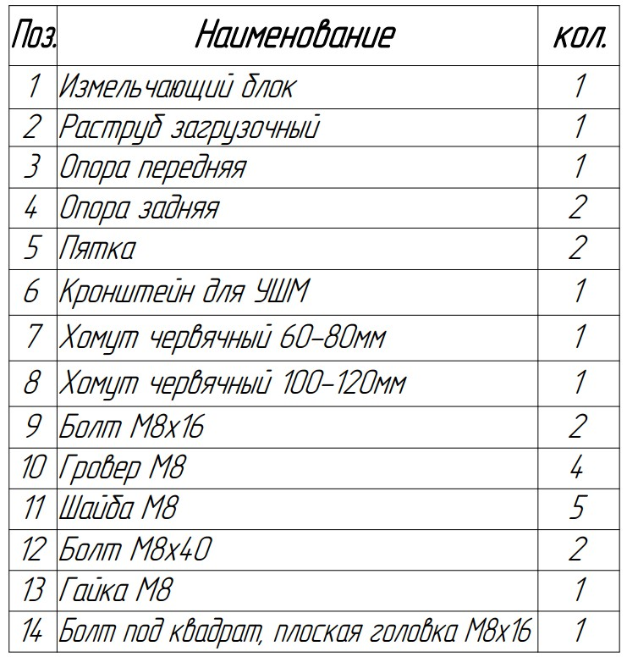
Устройство и порядок сборки
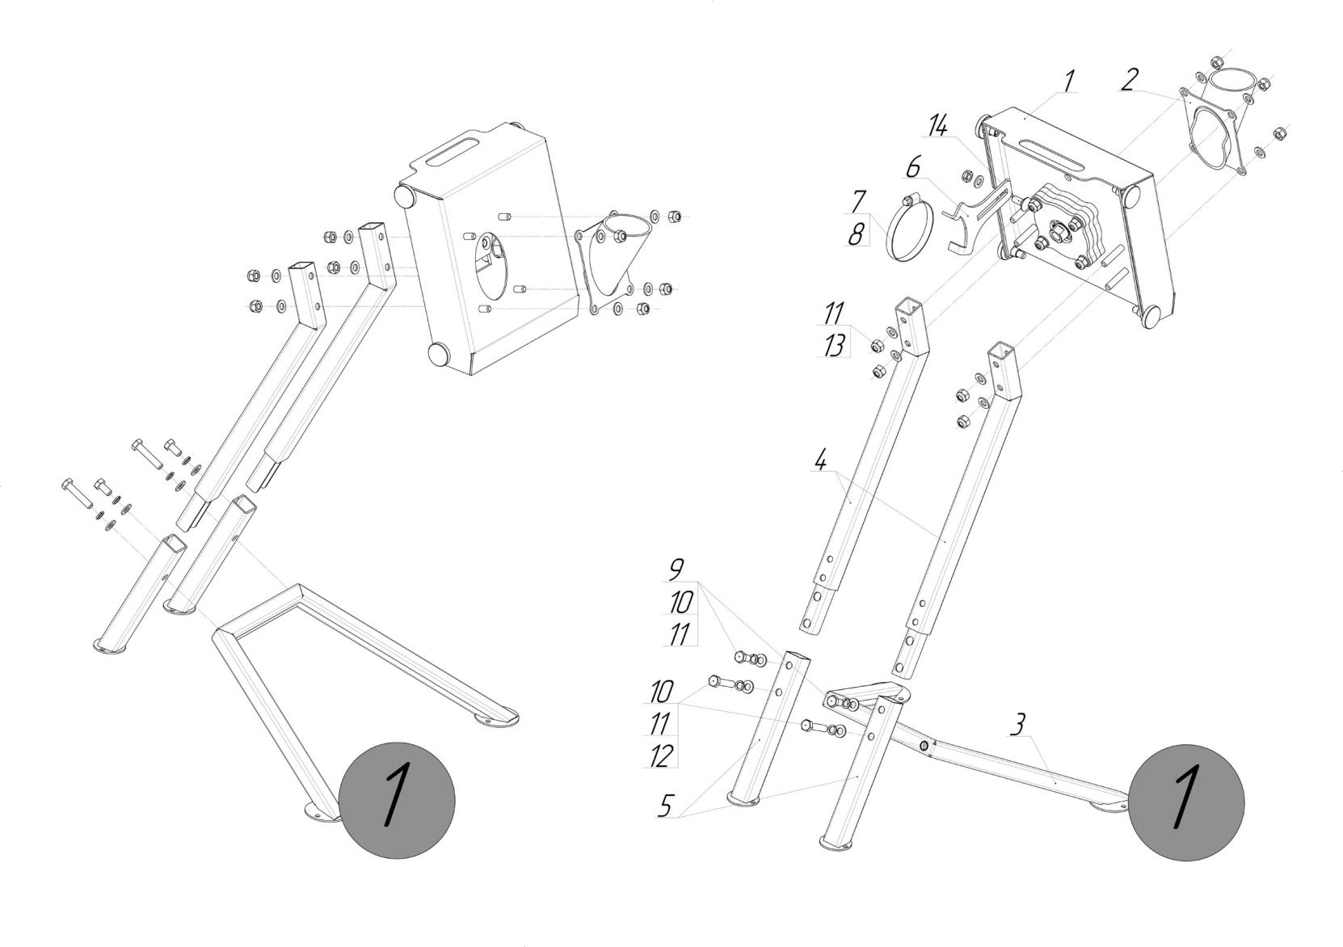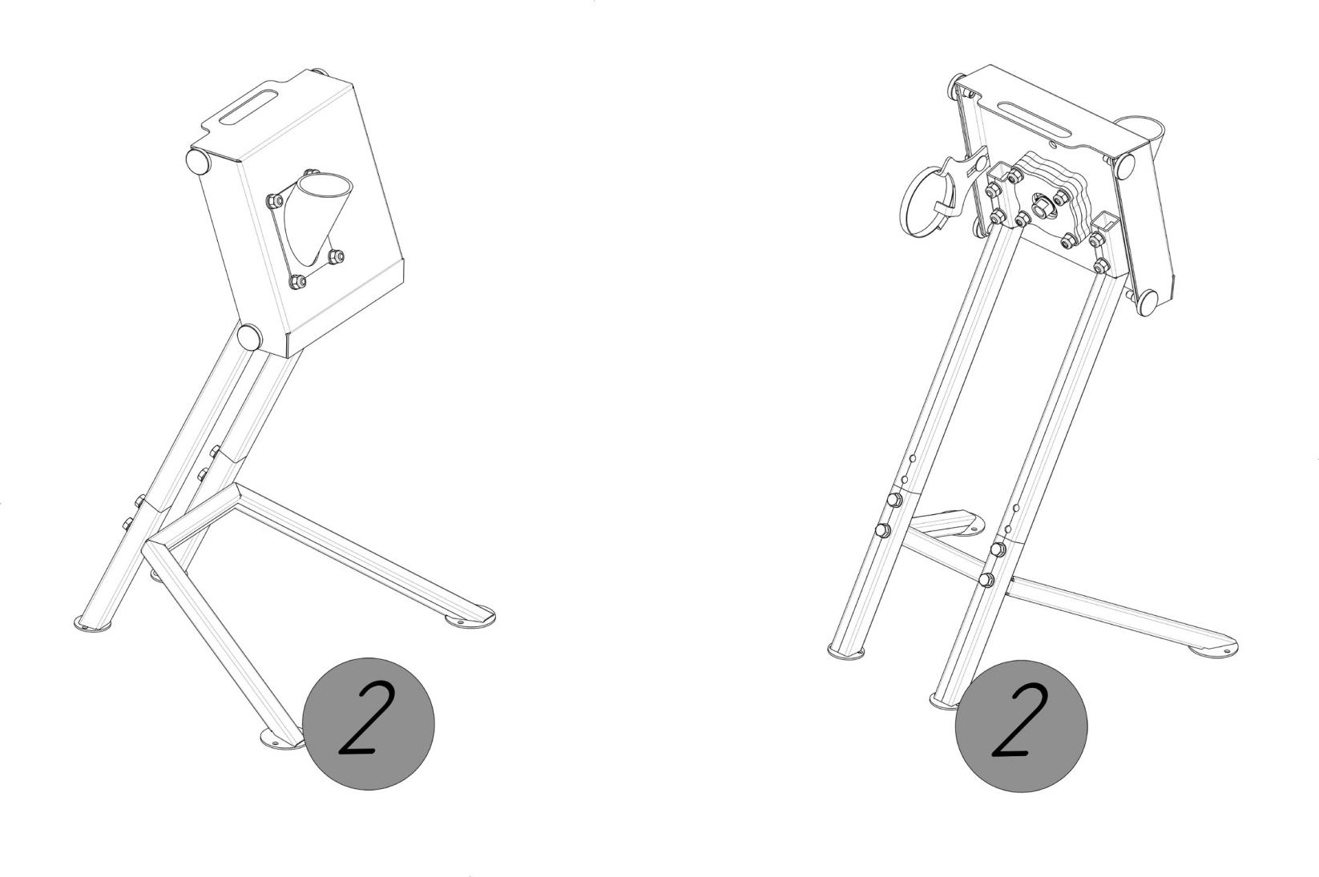
Использование измельчителя
Для подачи менее громоздких материалов, таких, как маленькие ветки, в загрузочный желоб используйте в качестве толкателя более крупную ветку.
- Загрузите ветки в бункер (РАСТРУБ).
- Используйте более крупную ветку, проталкивая материал на диск лезвия.
- Подождите, пока весь материал не будет измельчён, прежде чем добавлять ещё материал.
Факторы, влияющие на подачу и измельчение древесины
Максимальный диаметр веток, указанный в технических характеристиках, не является гарантией одинаковой скорости, производительности и характера подачи для любого вида древесины. Данный параметр применяется с учётом фактического состояния перерабатываемого материала, мощности установленного двигателя, состояния режущих ножей и соблюдения правил эксплуатации.
На работу измельчителя влияют:
– порода древесины и её плотность;
– влажность древесины: свежая, сырая, подсохшая или сухая ветка;
– возраст и состояние ветки;
– наличие сучков, развилок, боковых ответвлений и неровностей;
– наличие листвы, хвои, семенных коробочек, плодов, мягкой зелёной массы;
– загрязнение древесины землёй, песком, камнями или другими включениями;
– состояние режущих ножей, степень их заточки и геометрия режущей кромки.
Ветки с сучками, развилками, плотной структурой, большим количеством листвы или выраженной неровной формой следует подавать постепенно, без избыточного усилия. При необходимости материал нужно предварительно подготовить: убрать посторонние предметы, удалить излишние боковые ответвления, сократить объём листвы и не подавать в раструб пучок веток как одну цельную ветку.
Состояние ножей напрямую влияет на качество реза и характер захвата материала. Затупление ножей, повреждение режущей кромки, неправильная установка, нарушение геометрии заточки или использование неподходящих ножей могут ухудшить подачу, повысить нагрузку на двигатель и снизить производительность.
Самостоятельное изменение угла заточки, установка неоригинальных ножей или работа с повреждёнными ножами не допускаются, если это не предусмотрено настоящей инструкцией. При ухудшении подачи необходимо проверить состояние ножей, крепёжных элементов и режущего узла.
Работа с материалом, не соответствующим требованиям настоящей инструкции, а также перегрузка, принудительное проталкивание, попадание посторонних предметов и эксплуатация с неисправными или неправильно установленными ножами относятся к нарушениям правил эксплуатации.

Как заменить лезвия:
- Убедитесь, что измельчитель выключен и отсоединён от электросети.
2. Ослабить винты сверху и снизу (схема рис.1), которые крепят лицевую стенку (схема рис.2), и откиньте её.
3. Лезвия имеют две режущие кромки. Когда лезвия изнашиваются, их можно перевернуть, чтобы использовать вторую режущую кромку.
4. Рекомендуется использовать рабочие перчатки при замене лезвий.
5. Зафиксируйте диск с помощью длинной отвёртки или другим предметом, имеющим форму цилиндра диаметром до 10 мм, верхнее или нижнее отверстие, как показано на рисунке 3, затем установите шестигранный ключ SW6. Открутите два внутренних винта с шестигранной головкой, обратите внимание на положение лезвий.
6. Режущие лезвия разверните на 180^{О} и установите на диск. При установке лезвий винты самоцентруются, что позволяет с лёгкостью их установить в уровень, режущая кромка должна быть направлена вниз, как на рис. 3.
7. Повторите это для второго лезвия. Когда обе режущие кромки лезвия изношены, их необходимо парно заменить. Лезвия могут быть повторно заточены, но это должен сделать опытный специалист. При неправильной заточке может возникнуть дисбаланс, который может привести к повреждению машины и возможной травме оператора. Производитель настоятельно рекомендует полностью заменять режущие лезвия.
ПРИМЕЧАНИЕ: Ваши пальцы никогда не должны быть внутри желоба -подачи.
ПРИМЕЧАНИЕ: Никогда не пытайтесь включить измельчитель, если лицевая крышка не закрыта и фиксирующие винты не затянуты рис. 1. ПРИМЕЧАНИЕ: Не превышайте допустимый диаметр, измельчаемых веток.
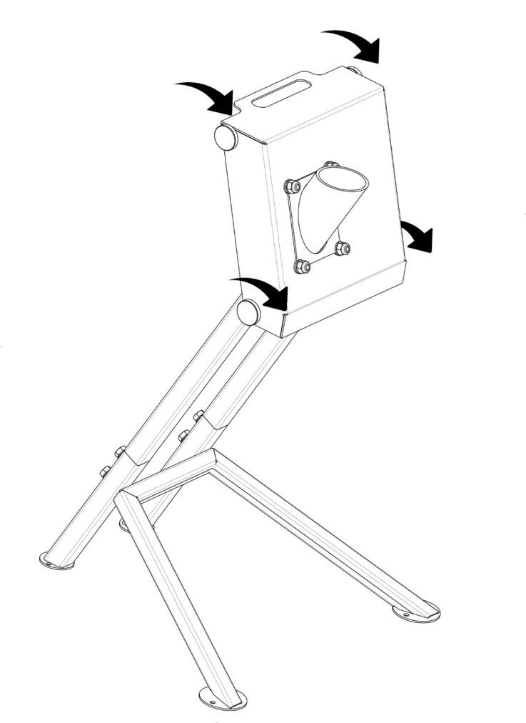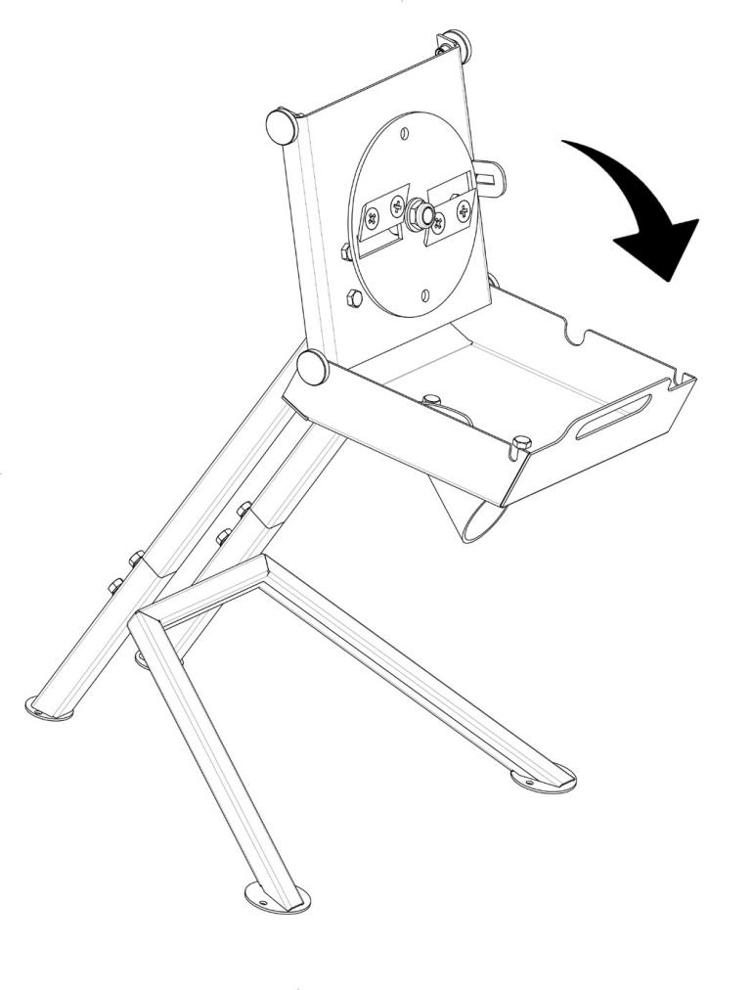
Рисунок 1. Рисунок 2.
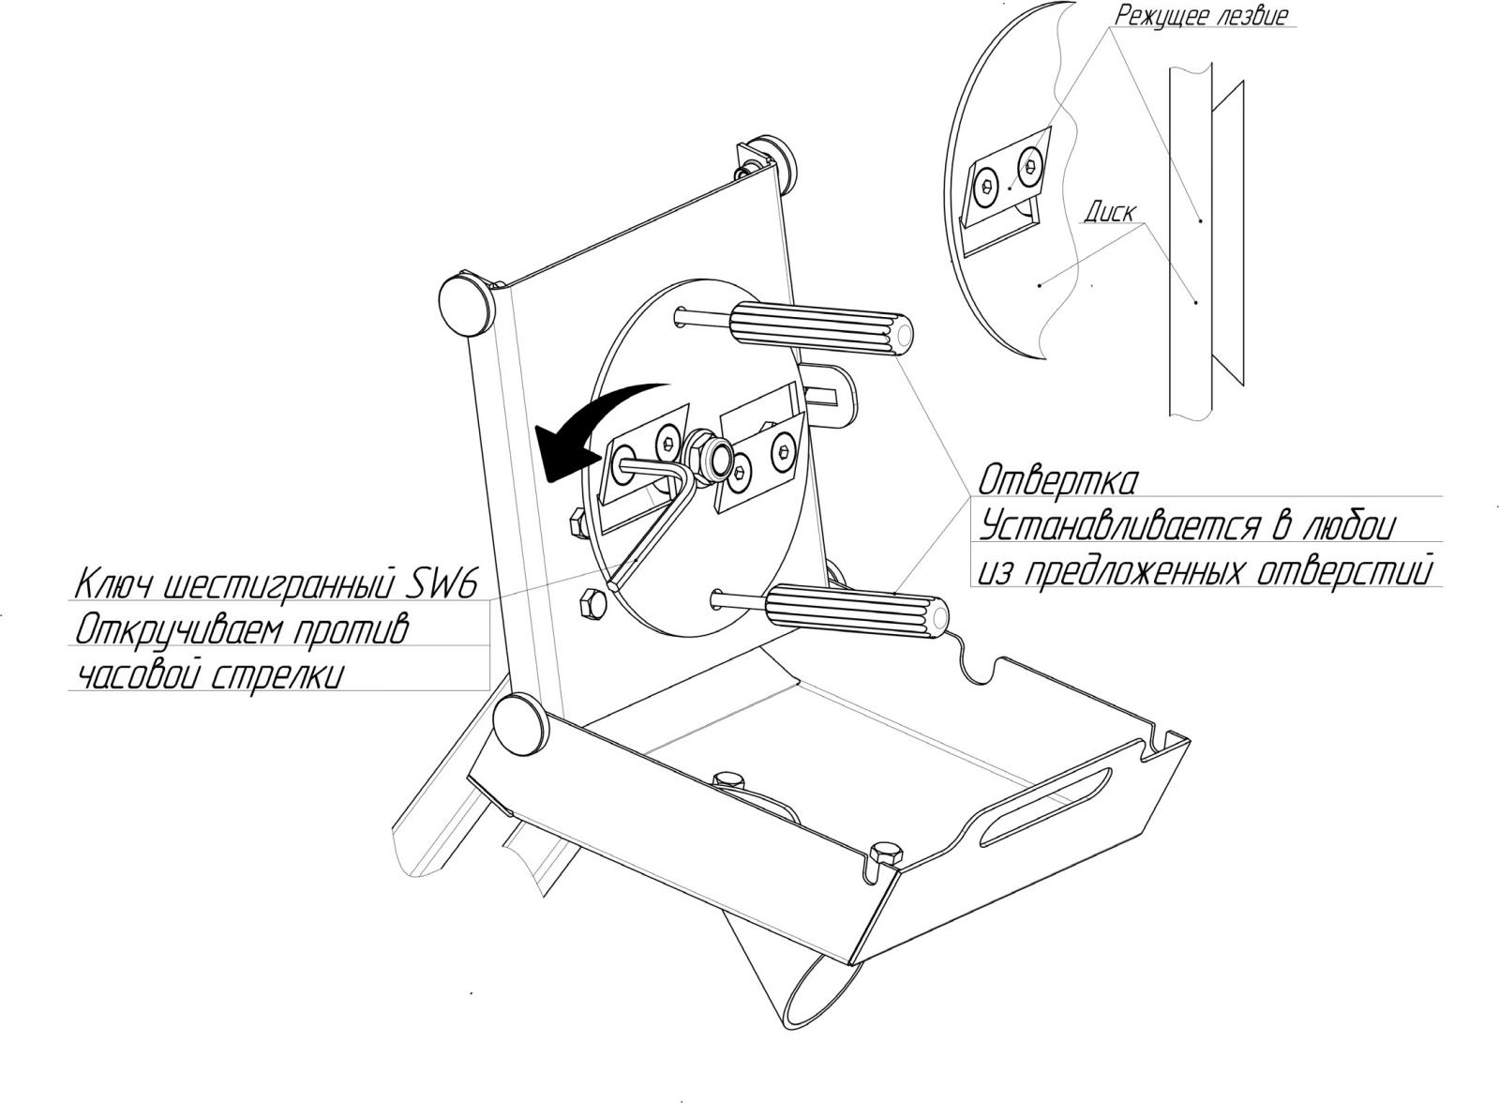
Рисунок 3.
План технического обслуживания
Измельчители предназначены для долгой и продолжительной работы. При этом им требуется регулярное техобслуживание. Использование неоригинальных запасных частей может привести к аннулированию гарантии.
ВНИМАНИЕ! Прежде, чем приступить к обслуживанию или ремонту, убедитесь в том, что двигатель УШМ остановлен. Во избежание случайного запуска двигателя отсоедините вилку из розетки. Всегда устанавливайте измельчитель на ровной твердой поверхности.
Обслуживание:
- Ремонт электрического измельчителя разрешается только квалифицированным специалистам и оригинальными запасными частями. Это обеспечивает безопасность электрического измельчителя.
- Перед проведением любого обслуживания убедитесь, что устройство отключено от сети (отсоедините кабель электропитания) и дождитесь полной остановки диска с режущими лезвиями. Дайте устройству остыть, прежде чем что-либо делать.
- Регулярно проверяйте все винты, чтобы убедиться, что они затянуты.
- Преобразования, независимые модификации и использование неутверждённых деталей не допускаются.
- Используйте только оригинальные запасные части. Только эти запасные части разработаны и подходят для устройства. Другие запасные части не только приведут к аннулированию гарантии, они могут также поставить под угрозу вас и ваше окружение. Всегда храните устройство в сухом месте
После завершения работы измельчитель нужно очистить от остатков древесины и стружки. Хранить его следует в сухом и защищённом от влаги месте.
Срок службы и утилизация
При выполнении требований настоящей инструкции по эксплуатации срок службы изделия составляет 5 лет. По окончании срока службы не выбрасывайте технику в бытовые отходы! Отслуживший срок инструмент должен утилизироваться в соответствии с Вашими региональными нормативными актами по утилизации техники и оборудования.
Критерии предельных состояний
- Необходимо следить за состоянием ножей.
- При необходимости нужно произвести замену ножа или диска (в зависимости от их конструкции).
Критерии критических состояний
В случае возникновения постороннего шума немедленно остановите двигатель и разберитесь в проблеме.
Хранение
При длительном хранении нужно произвести консервацию:
Промойте и протрите на сухо все окрашенные поверхности. Неокрашенные металлические поверхности необходимо обработать аэрозольным силиконом.
Гарантия
- Гарантийный срок на измельчитель «КВИСТ 2» - 12 месяцев.
- Гарантийный срок наступает с момента приобретения оборудования.
- Наступление гарантийного случая подразумевает обнаружение заводского брака во время эксплуатации (проверки) оборудования.
- Гарантия не распространяется на дефекты, возникшие по вине потребителя вследствие нарушений правил транспортировки, монтажа или эксплуатации изделия.

Перед отправкой оборудования в сервисный центр необходимо произвести его упаковку, во избежание повреждений в результате перевозки.
Производитель | ООО Грюндланд 610047, г. Киров, Весенняя 133
Контакт, эл.почта | info@dukke.ru
Сервисный центр | 8(800)234-2805  8(8332)43-2805
Режим работы сервисного центра | ПН - ПТ с 8.00 до17.00
Телефон,  МАХ, Telegram | +7 922 944-28-05, +7 912 706-28-05,

Мы непрерывно работаем над улучшением характеристик нашего оборудования. В связи с этим производитель оставляет за собой право на внесение изменений в конструкцию измельчителя веток без уведомления заказчика.
Данные изменения не меняют принципа работы измельчителя и связаны с улучшением потребительских свойств товара

